Un chiste para empezar:
Una maestra le dijo al estudiante: ¿Por qué no contestaste ni una pregunta si eran muy fáciles? A lo que el estudiante le respondió: Sí, si las preguntas serían facilísimas, ¡Pero no vea lo difícil que era contestarlas! Jeje… jeeeee… ¿No os ha hecho gracia???? Ejem… Empecemos.☺.
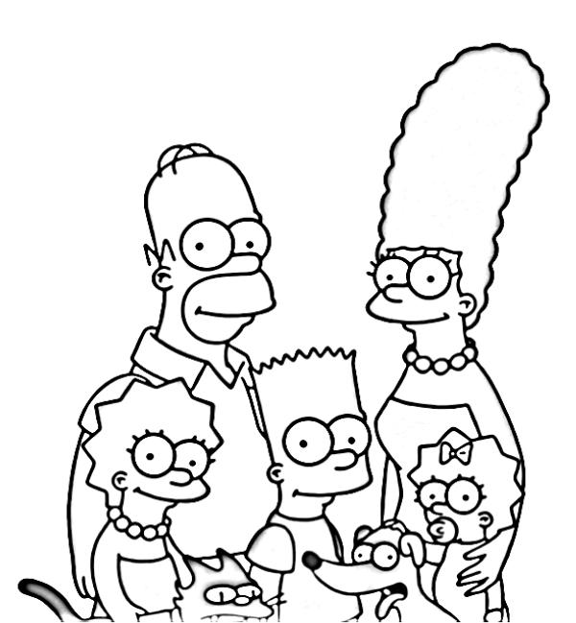
1. ¡Hola a tod@s! Lo primero que tendremos que hacer es buscar en la sopa de letras las 15 palabras que aparecen en el ejercicio nº2. ¡Ánimo que es muy fácil!

R Y U B A M I S T A D D D N U
J E M A D U R E Z V A M A Ó O
A F S W O V I A J D D F T I J
X Í Q P N V V D I D F A R C J
O D M C O N P L E P Z M E C X
H F F O O N I D Y N O I B E S
I R R V N B S A S S T L I L S
O J I Y A O R A C V G I L E J
M O H I H E T J B I W A D Z B
S C C X R A L U N I T G L A A
J O A L J P W L A A L É B Q D
S E D U C A C I Ó N Y I N E R
T P E R S O N A L I D A D E T
K G F C T K M J W R F W O A G
A I C N E D N E P E D C P Z D

2. Ahora fijaos bien, las palabras están en tres listas de 5 palabras cada una. Sólo tendréis que fijaros en las palabras que están incluidas en el número que te ha tocado. Tienes que explicar qué es lo que entiendes que significa cada una de tus 5 palabras. Para ello puedes basarte tanto en lo que hemos trabajado en clase, así como en tu opinión personal, pero eso sí, siempre diciendo el porqué afirmas tal cosa, es decir, lo que comúnmente se llama como “justificar las respuestas”.

Nº 1

AMISTAD
AUTONOMÍA
DEPENDENCIA
DON
EDUCACIÓN
Nº 2

ELECCIÓN
FAMILIA
GENÉTICA
IDENTIDAD
LIBERTAD
Nº 3

MADUREZ
NOVIOS
PERSONALIDAD
RESPONSABILIDAD
SOCIABILIDAD

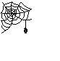

3. Estas frases, resumen lo que hemos visto en este primer tema. Tan sólo has de colocar en el lugar correspondiente las palabras del recuadro de al lado.

- Somos seres…………………... .
- Nuestros padres y un buen número de personas adultas son …………………… para nuestro crecimiento.
familia
grupos
profe
encuentro
amistad
indispensables
confianza
crecer
sociales
- La relación con los demás y la pertenencia a ………………… son elementos fundamentales del hecho de ser personas.
- A la bim, a la bam, el ......................... es genial.
- La........................... es el lugar donde el niño se descubre a sí mismo.
- La .......................... exige .............................., donde poder ser nosotros mismos.
- No podemos ………………. solos.
- Dios sale al …………………. de las personas.

